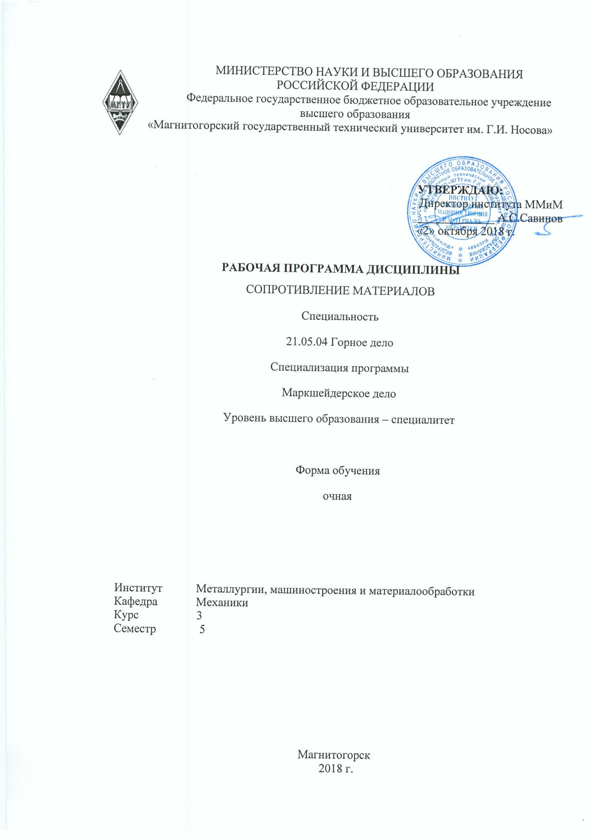

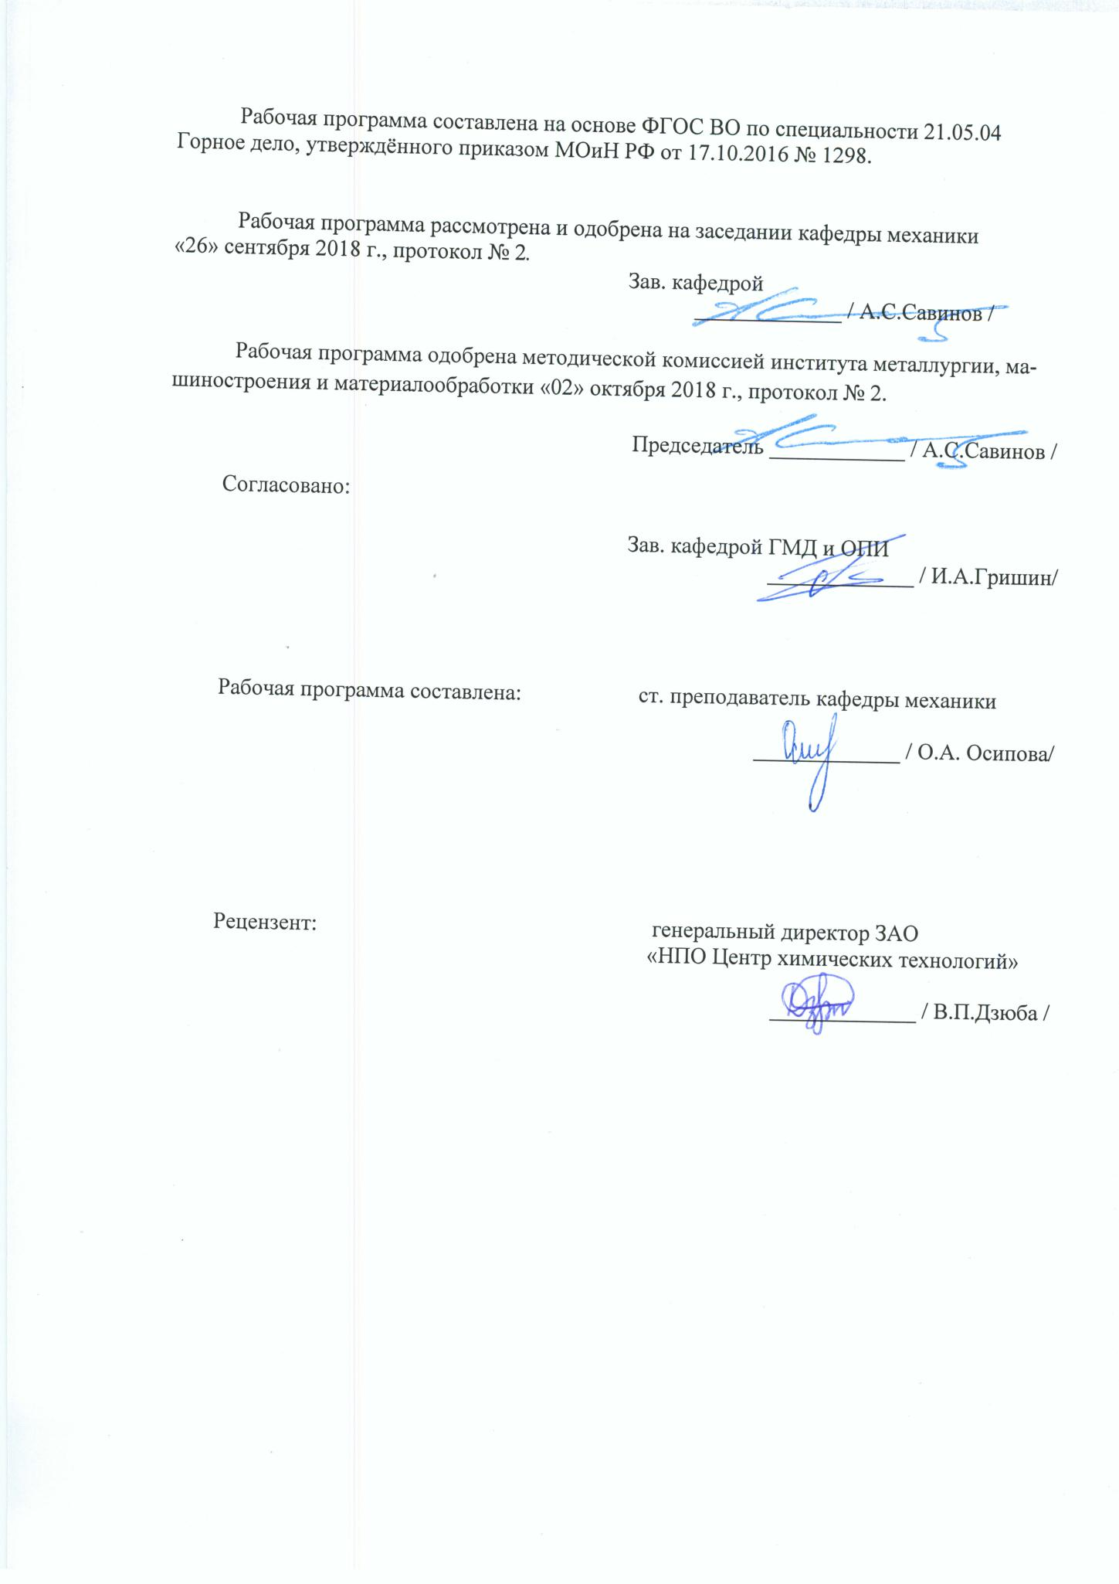

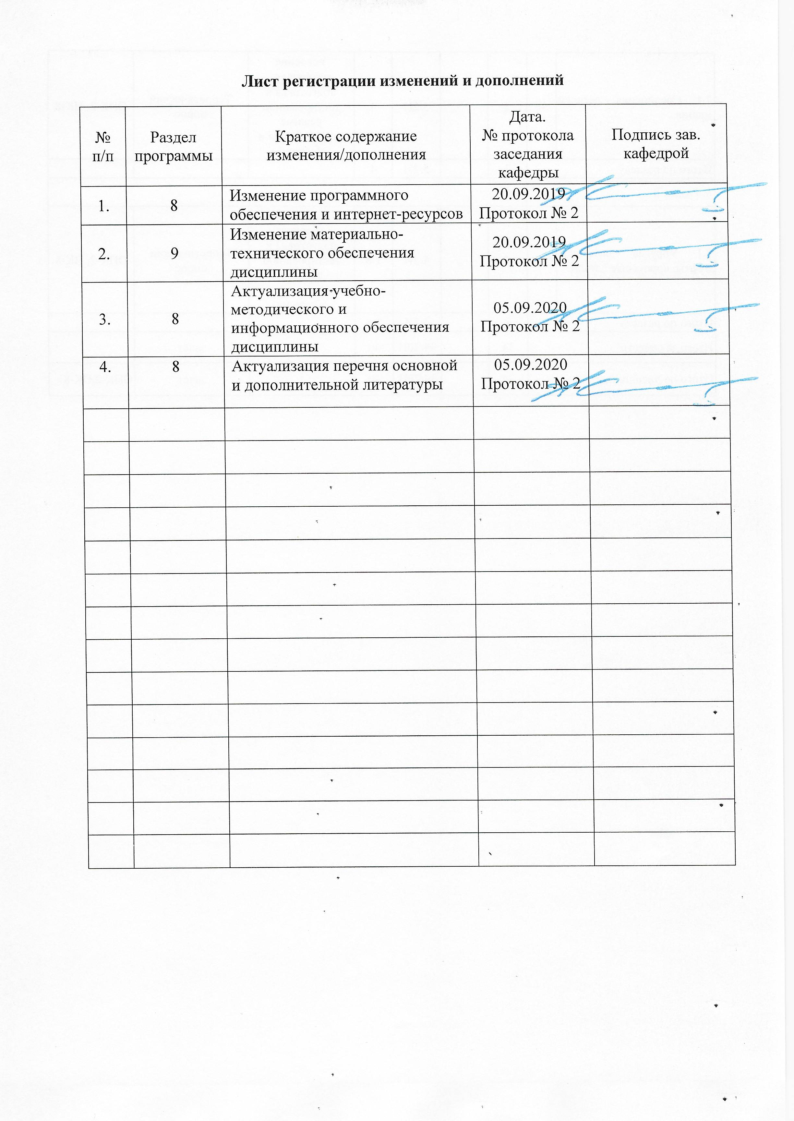

**1 Цели освоения дисциплины**

Целями освоения дисциплины «Сопротивление материалов»: является освоение первоначальных практических и теоретических основ расчёта напряжённого состояния тела при различных деформациях и служит основой изучения специальных дисциплин.

**2 Место дисциплины в структуре образовательной программы подготовки специалиста**

Дисциплина «Сопротивление материалов» входит в базовую часть блока 1 образовательной программы.

Для изучения дисциплины необходимы знания, умения, владения, сформированные в результате изучения дисциплин:

Б1.Б.09 «Математика»;

Б1. Б.10 «Физика»;

Б1.Б.16.01 «Теоретическая механика».

Знания (умения, владения) полученные обучающимися при изучении дисциплины «Сопротивление материалов» будут необходимы при изучении дисциплины Б1.Б.16.03

«Прикладная механика» и выполнении выпускной квалификационной работы.

**3 Компетенции обучающегося, формируемые в результате освоения   
дисциплины и планируемые результаты обучения**

В результате освоения дисциплины «Сопротивление материалов» обучающийся должен обладать следующей компетенцией:

| Структурный  элемент  компетенции | Планируемые результаты обучения |
| --- | --- |
| ОПК-9 - владение методами анализа, знанием закономерностей поведения и управления свойствами горных пород и состоянием массива в процессах добычи и переработки твёрдых полезных ископаемых, а также при строительстве и эксплуатации подземных сооружений. | | |
| знать | основные положения, гипотезы сопротивления материалов, аналитические и экспериментальные методы определения перемещений при изгибе; оценки прочности при простых и сложном сопротивлении, продольном изгибе;  методы и практические приёмы расчёта стержней и стержневых систем при различных силовых деформационных и температурных воздействиях | |
| уметь | грамотно составлять расчётные схемы  подбирать необходимые размеры сечений стержней из условий прочности, жёсткости и устойчивости | |
| владеть | навыками рационального проектирования объектов простой конфигурации при деформациях растяжения - сжатия, изгиба, кручения, с учётом жёсткости и устойчивости рассматриваемых систем.  навыками в построении эпюр внутренних усилий в статически определимых системах. | |

**4 Структура и содержание дисциплины**

Общая трудоёмкость дисциплины составляет 2 зачётные единицы 72 акад. часа, в том числе:

– контактная работа – 55,9 акад. часов:

– аудиторная – 54 акад. часа;

– внеаудиторная – 1,9 акад. часов

– самостоятельная работа – 16,1 акад. часов;

| Раздел/ тема  дисциплины | Семестр | Аудиторная  контактная работа  (в акад. часах) | | | Самостоятельная работа (в акад. часах) | Вид самостоятельной  работы | Форма текущего контроля успеваемости и  промежуточной аттестации | Код и структурный  элемент  компетенции |
| --- | --- | --- | --- | --- | --- | --- | --- | --- |
| лекции | лаборат.  занятия | практич. занятия |
| 1. 1. Введение в курс «Сопротивление материалов». Предмет и задачи курса.   Основные понятия и определения. Метод сечений. Внутренние силовые факторы. | 5 | 4 |  | 2/1И | 2,1 | Выполнение расчётно- графической работы (РГР) №1, подготовка к аудиторной контрольной работе (АКР) №1, обучение на платформе «Открытое образование» по курсу «Сопротивление материалов». Изучение материала на образовательном портале. | Аудиторная контрольная (АКР)№1, прохождение тестов на платформе « Открытое образование» по курсу «Сопротивление материалов», прохождение тестов на платформе « Открытое образование» по курсу «Сопротивление материалов» | ОПК-9 (зув) |
| 2. Центральное растяжение – сжатие. Сдвиг. Кручение | 5 | 2 |  | 1 | 2 | ОПК-9 (зув) |
| 3. Построение эпюр при растяжении (сжатии), при кручении, при плоском поперечном изгибе. | 5 | 6 |  | 2 /1И | 2 | ОПК-9 (зув) |
| 4. Геометрические характеристики поперечных сечений стержней. | 5 | 4 |  | 2 | 4 | Выполнение расчётно- графической работы (РГР)№ 2, обучение на платформе «Открытое образование» по курсу «Сопротивление материалов». Самостоятельное изучение учебной литературы. Работа с электронными библиотеками | Аудиторная контрольная (АКР) №2, прохождение тестов на платформе «Открытое образование» по курсу «Сопротивление материалов» | ОПК-9 (зув) |
| 5. Плоский поперечный изгиб. Определение нормальных и касательных напряжений при поперечном изгибе. Расчёты на прочность при поперечном изгибе. | 5 | 6 |  | 2/1И | 1 | Обучение на платформе  «Открытое образование» по курсу «Сопротивление материалов»». Изучение материала на образовательном портале. | Прохождение тестов на платформе « Открытое образование» по курсу «Сопротивление материалов» | ОПК-9 (зув) |
| 6. Подбор сечений при поперечном изгибе. Определение грузоподъёмности при поперечном изгибе. | 5 | 4 |  | 2/1И | 1 | Выполнение расчётно- графической работы (РГР)№3, обучение на платформе «Открытое образование» по курсу «Сопротивление материалов». | Прохождение тестов на платформе « Открытое образование» по курсу «Сопротивление материалов» | ОПК-9 (зув) |
| 7.Напряжённое и деформированное состояния. | 5 | 2 |  | 1 | 0,5 | Обучение на платформе  «Открытое образование» по курсу «Сопротивление материалов». Самостоятельное изучение учебной литературы. | Прохождение тестов на платформе « Открытое образование» по курсу «Сопротивление материалов» | ОПК-9 (зув) |
| 8. Определение перемещений в балках. Статически неопределимые балки | 5 | 2 |  | 2/1И | 1 | Обучение на платформе  «Открытое образование» по курсу «Сопротивление материалов» | Прохождение тестов на платформе « Открытое образование» по курсу «Сопротивление материалов» | ОПК-9 (зув) |
| 9. Сложное сопротивление. Косой изгиб. Внецентренное растяжение – сжатие. Изгиб с кручением круглого вала | 5 | 2 |  | 2/1И | 1 | Обучение на платформе  «Открытое образование» по курсу «Сопротивление материалов». Изучение материала на образовательном портале. | Прохождение тестов на платформе « Открытое образование» по курсу «Сопротивление материалов» | ОПК-9 (зув) |
| 10 Удар. Усталость. Расчет по несущей способности | 5 | 2 |  | 1 | 0,5 | Обучение на платформе  «Открытое образование» по курсу «Сопротивление материалов». Изучение материала на образовательном портале. | Прохождение тестов на платформе « Открытое образование» по курсу «Сопротивление материалов» | ОПК-9 ( зув) |
| 11. Продольно-поперечный изгиб. Устойчивость сжатых стержней. | 5 | 2 |  | 1 | 1 | Обучение на платформе  «Открытое образование» по курсу «Сопротивление материалов». Изучение материала на образовательном портале. | Прохождение тестов на платформе « Открытое образование» по курсу «Сопротивление материалов» | ОПК-9 (зув) |
| **Итого по дисциплине** |  | **36** |  | **18/6И** | **16,1** |  | **зачёт** | **ОПК-9** |

**5 Образовательные и информационные технологии**

Для реализации предусмотренных видов учебной работы в качестве образовательных технологий в преподавании дисциплины «Сопротивление материалов» используются: традиционные образовательные технологии

Лекции проходят в традиционной форме, в форме лекций-консультаций и проблемных лекций. Теоретический материал на проблемных лекциях является результатом усвоения полученной информации посредством постановки проблемного вопроса и поиска путей его решения. На лекциях-консультациях изложение нового материала сопровождается постановкой вопросов и дискуссией в поисках ответов на эти вопросы. При проведении лекций особое внимание уделяется взаимосвязи рассматриваемых тем и вопросов с действующими ГОСТами. При рассмотрении тем данной дисциплины необходимо проводить достаточное количество примеров из практической деятельности ведущих предприятий города, региона и России.

При проведении практических занятий используются работа в команде и методы IT, в достаточном объеме используются имеющиеся модели, образцы и элементы различного оборудования и раздаточные материалы. Самостоятельная работа стимулирует обучающихся в процессе подготовки домашних заданий, при решении задач на практических занятиях, при подготовке к контрольным работам и итоговой аттестации.

**6 Учебно-методическое обеспечение самостоятельной работы обучающихся**

По дисциплине «Сопротивление материалов» предусмотрено выполнение расчётно-графических (РГР) и аудиторных контрольных работ (АКР) обучающихся.

Аудиторная самостоятельная работа обучающихся предполагает решение контрольных задач на практических занятиях.

***Примерные расчётно- графические работы (РГР):***

***РГР №1 «Построение эпюр ВСФ в статически определимых стержневых системах»***

***Задание на РГР №1***

*1)**Требуется построить эпюры*:

- продольных сил для стержней (схемы 1, 2);

- крутящих моментов  (схемы 3, 4);

- поперечной силы  и изгибающего момента :

а) для балок на двух опорах (схемы 5,6);

б) для двух консольных балок (схемы 9,10).

1. *Найти опасные сечения*
2. *Для балки на двух опорах (схема 5) подобрать**сечения из стали ([σ]=160 МПа):*

а) двутавровое;

б) прямоугольное (h/b)=2;

в) квадратное;

г) круглое;

д) кольцевое ($α=0,8);$

*Выбрать самое экономичное сечение.*

*4) Для балки с жёсткой заделкой (схема 9) подобрать**швеллер из стали ([σ]=180 МПа) или коробчатое сечение, состоящее из двух швеллеров*

Таблица числовых значений

|  |  |  |  |  |  |  |
| --- | --- | --- | --- | --- | --- | --- |
|  |  |  |  |  |  |  |
| 2 | 10 | 20 | 10 | 20 | 10 | 20 |

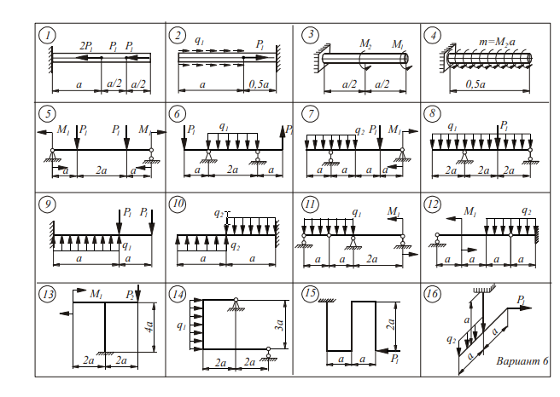

***РГР №2 «Геометрические характеристики составного сечения. Определение координат центра тяжести составного поперечного сечения, моментов инерции и положения главных центральных осей»***

***Задание на РГР №2***

Для заданного несимметричного составного сечения требуется:

1. Вычертить в масштабе сечение, состоящее из прокатных профилей. Указать все оси и все размеры.
2. Определить положение центра тяжести составного сечения.
3. Вычислить осевые и центробежный моменты инерции относительно центральных осей.
4. Определить положение главных центральных осей.
5. Вычислить значения главных центральных моментов инерции сечения относительно главных осей.

Составное cечение состоит из набора прокатных профилей, сваренных между собой.

Сложное сечение может состоять из следующих простых сечений, в зависимости от варианта: двутавр, швеллер, равнобокий уголок.

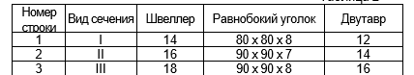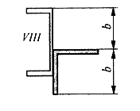

***РГР №3 «Прямой поперечный изгиб. Определение грузоподъёмности (расчёт допускаемых нагрузок»***

***Задание на РГР №3***

Для балки заданного поперечного сечения определить допускаемую нагрузку [q], [P], [М0]. Размеры поперечного сечения балки даны в мм.

Исходные данные для решения приведены в таблице №1.

Таблица №1

|  |  |  |  |
| --- | --- | --- | --- |
| №строки | а, м | [σ]р, МПа | [σ]сж,МПА |
| 1 | 1 | 10 | 60 |

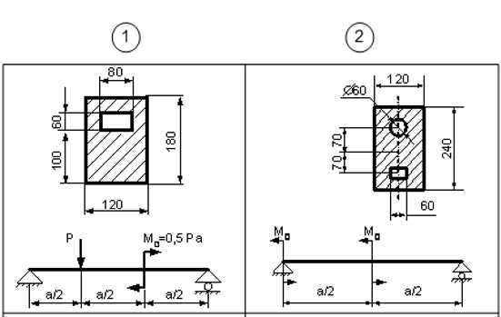

***Примерные аудиторные контрольные работы (АКР):***

***АКР №1 «Построение эпюр внутренних силовых факторов»***

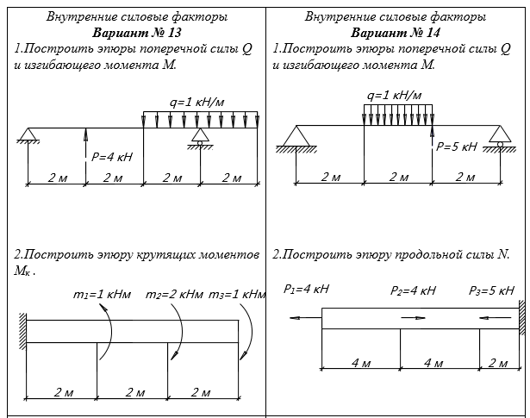

***АКР №2 «Нахождение положения центра тяжести и определение геометрических характеристик симметричного сечения»***

Определить положение центра тяжести заданной фигуры, осевые моменты инерции и центробежный момент инерции.



**7 Оценочные средства для проведения промежуточной аттестации**

*а) Планируемые результаты обучения и оценочные средства для проведения промежуточной аттестации:*

Промежуточная аттестация имеет целью определить степень достижения запланированных результатов обучения по дисциплине

«Сопротивление материалов» проводится в форме зачёта 5 семестре

| Структурный элемент  компетенции | Планируемые результаты обучения | Оценочные средства |
| --- | --- | --- |
| ОПК-9 - владение методами анализа, знанием закономерностей поведения и управления свойствами горных пород и состоянием массива в процессах добычи и переработки твёрдых полезных ископаемых, а также при строительстве и эксплуатации подземных сооружений. | | |
| Знать | • основные положения, гипотезы сопротивления материалов, аналитические и экспериментальные методы определения перемещений при изгибе; оценки прочности при простых и сложном сопротивлении, продольном изгибе;  • методы и практические приёмы расчёта стержней и стержневых систем при различных силовых деформационных и температурных воздействиях | ***Перечень теоретических вопросов на зачёт:***   1. Цели и задачи изучения курса "Сопротивление материалов" 2. Модели форм элементов конструкций. 3. Виды основных деформаций бруса. 4. Внешние и внутренние силы. Метод сечений. 5. Внецентренное растяжение - сжатие. 6. Внешние и внутренние силы. Классификация сил. 7. Внутренние силовые факторы. Виды деформаций. Эпюры. 8. Геометрические характеристики плоских сечений. Роль геометрических характеристик в сопротивлении материалов 9. Деформации. Виды деформаций. 10. Динамические нагрузки. 11. Изгиб с кручением. 12. Изгиб. Нахождение внутренних силовых факторов при изгибе. 13. Кручение с изгибом. 14. Кручение. Напряжения при кручении. 15. Метод сечений. Правила знаков для внутренних силовых факторов. 16. Моменты инерции простых фигур. Статические моменты. Момент сопротивления. 17. Моменты инерции сложных фигур. Моменты сопротивления сечения. 18. Напряжения при различных видах деформаций. 19. Напряжённое и деформированное состояние тела. 20. Нормальные и касательные напряжения при изгибе 21. Определение деформаций и перемещений при изгибе. 22. Определение центра тяжести плоского сечения и сечения из прокатных профилей. 23. Осевые и центробежный моменты инерции сечений. Полярный момент инерции. 24. Основные допущения сопротивления материалов. 25. Основные задачи сопротивления материалов. 26. Перемещения, виды и способы определения перемещений. 27. Прокатные профили. Применение. Сортамент. 28. Прямой поперечный изгиб. Нормальные и касательные напряжения при изгибе. Подбор сечений. 29. Расчёт балки на прочность при изгибе. 30. Расчёт на прочность и жёсткость при растяжении – сжатии. 31. Расчёт на прочность при кручении. Подбор сечения. Угол закручивания. 32. Рациональные формы поперечного сечения. 33. Сдвиг. Напряжения при сдвиге. Срез. 34. Статически неопределимые системы. 35. Сложное сопротивление. Виды сложного сопротивления. 36. Теории прочности. Основные понятия. 37. Устойчивость сжатых стержней. Гибкость стержня. 38. Формулы Эйлера и Тетмайера- Ясинского. |
| Уметь | • грамотно составлять расчётные схемы  • подбирать необходимые размеры сечений стержней из условий прочности, жёсткости и устойчивости | ***Примерное практическое задание на зачёт***  Для заданной балки построить эпюры поперечных сил и изгибающих моментов.  Найти опасное сечение     |  |  |  | | --- | --- | --- | |  |  |  | | 2 | 10 | 10 | |
| Владеть | • навыками рационального проектирования объектов простой конфигурации при деформациях растяжения - сжатия, изгиба, кручения, с учётом жёсткости и устойчивости рассматриваемых систем.  • навыками в построении эпюр внутренних усилий в статически определимых системах. | ***Примерное практическое задание на зачёт***  Для заданной балки построить эпюры поперечных сил и изгибающих моментов.  Найти опасное сечение. Подобрать двутавровое сечение из стали с [σ]=160МПа   |  |  |  |  |  | | --- | --- | --- | --- | --- | |  |  |  |  |  | | 2 | 10 | 10 | 20 | 10 | |

*б) Порядок проведения промежуточной аттестации, показатели и критерии оценивания:*

Для получения зачёта по дисциплине «Сопротивление материалов» обучающийся должен изучить необходимые разделы в конспектах, учебных пособиях и методических указаниях; работать со справочной литературой, изучить материал на образовательном портале.

Промежуточная аттестация по дисциплине «Сопротивление материалов» включает теоретические вопросы, позволяющие оценить уровень усвоения обучающимися знаний, и практические задания, выявляющие степень сформированности умений и владений ОПК-9, проводится в форме зачёта.

Критерии оценки (в соответствии с формируемыми компетенциями и планируемыми результатами обучения.

При сдаче зачёта:

- на оценку **«зачтено»** обучающийся должен показать знания не только на уровне воспроизведения и объяснения информации, но и на интеллектуальные навыки решения проблем и задач, нахождения уникальных ответов к проблемам.

- на оценку **«не зачтено»** обучающийся не может показать знания на уровне воспроизведения и объяснения информации, не может показать интеллектуальные навыки

решения простых задач.

***8* Учебно-методическое и информационное обеспечение дисциплины**

**а) Основная литература:**

1. Атапин, В. Г.  Сопротивление материалов: учебник и практикум для вузов / В. Г. Атапин. — 2-е изд., перераб. и доп. — Москва: Издательство Юрайт, 2020. — 342 с. — (Высшее образование). — ISBN 978-5-534-07212-9. — Текст: электронный // ЭБС Юрайт [сайт]. — URL: <https://urait.ru/bcode/450626> (дата обращения: 23.06.2020).
2. Ибрагимов, Ф. Г. Механика деформируемых стержней: учебное пособие [для вузов] / Ф. Г. Ибрагимов, А. С. Постникова; МГТУ. - Магнитогорск: МГТУ, 2019. - 1 электрон. опт. диск (CD-ROM). - Загл. с титул. экрана. - URL: <https://magtu.informsystema.ru/uploader/fileUpload?name=3877.pdf&show=dcatalogues/1/1530012/3877.pdf&view=true> (дата обращения: 14.05.2020). - Макрообъект. - ISBN 978-5-9967-1504-6. - Текст: электронный. - Сведения доступны также на CD-ROM.

**б) Дополнительная литература:**

1. Кашникова, Ю. А. Сопротивление материалов: курс лекций. Ч. I. Простое сопротивление / Ю. А. Кашникова, В. П. Дзюба; МГТУ, [каф. ТМиСМ]. - Магнитогорск, 2010. - 52 с.: ил., табл. - URL: <https://magtu.informsystema.ru/uploader/fileUpload?name=460.pdf&show=dcatalogues/1/1080671/460.pdf&view=true> (дата обращения: 09.10.2020). - Макрообъект. - Текст: электронный. - Имеется печатный аналог.
2. Сопротивление материалов / Е. Г. Макаров. - М.: Новый Диск, 2008. - 1 электрон. опт. диск (CD-ROM). - Загл. с титул. экрана. - URL: <https://magtu.informsystema.ru/uploader/fileUpload?name=162.pdf&show=dcatalogues/1/1052263/162.pdf&view=true> (дата обращения: 09.10.2020). - Макрообъект. - Текст: электронный. - Сведения доступны также на CD-ROM.
3. Кривошапко, С. Н.  Сопротивление материалов: учебник и практикум для вузов / С. Н. Кривошапко. — 2-е изд., перераб. и доп. — Москва: Издательство Юрайт, 2020. — 397 с. — (Высшее образование). — ISBN 978-5-534-00491-5. — Текст: электронный // ЭБС Юрайт [сайт]. — URL: <https://urait.ru/bcode/449918> (дата обращения: 23.06.2020).

**в) Методические указания:**

1. Деформация, растяжение-сжатие: методические указания к проведению практической и самостоятельной работы по дисциплине "Сопротивление материалов" для студентов очной и заочной формы обучения 150400.62, 150700.62, 151000.62, 140400.62 / сост.: Степанищев А. Е.; МГТУ; Белорецкий филиал. - Магнитогорск: МГТУ, 2014. - 1 электрон. опт. диск (CD-ROM). - Загл. с титул. экрана. - URL: <https://magtu.informsystema.ru/uploader/fileUpload?name=3104.pdf&show=dcatalogues/1/1135522/3104.pdf&view=true> (дата обращения: 09.10.2020). - Макрообъект. - Текст: электронный. - Сведения доступны также на CD-ROM.
2. Деформация. Кручение: методические указания к проведению практической и самостоятельной работы по дисциплине "Сопротивление материалов" для студентов очной и заочной формы обучения 150400.62, 150700.62, 151000.62, 140400.62 / сост.: Степанищев А. Е.; МГТУ; Белорецкий филиал. - Магнитогорск: МГТУ, 2014. - 1 электрон. опт. диск (CD-ROM). - Загл. с титул. экрана. - URL: <https://magtu.informsystema.ru/uploader/fileUpload?name=3103.pdf&show=dcatalogues/1/1135518/3103.pdf&view=true> (дата обращения: 09.10.2020). - Макрообъект. - Текст: электронный. - Сведения доступны также на CD-ROM.
3. Атапин, В. Г.  Сопротивление материалов. Сборник заданий с примерами их решений: учебное пособие для вузов / В. Г. Атапин. — 2-е изд., испр. и доп. — Москва: Издательство Юрайт, 2020. — 151 с. — (Высшее образование). — ISBN 978-5-534-04129-3. — Текст: электронный // ЭБС Юрайт [сайт]. — URL: <https://urait.ru/bcode/453206> (дата обращения: 23.06.2020).
4. Савинов, А. С. Практикум по сопротивлению материалов: практикум / А. С. Савинов, О. А. Осипова, А. С. Постникова; МГТУ. - Магнитогорск: МГТУ, 2017. - 1 электрон. опт. диск (CD-ROM). - Загл. с титул. экрана. - URL: <https://magtu.informsystema.ru/uploader/fileUpload?name=3242.pdf&show=dcatalogues/1/1137007/3242.pdf&view=true> (дата обращения: 14.05.2020). - Макрообъект. - Текст: электронный. - Сведения доступны также на CD-ROM.
5. Статически неопределимые системы: учебное пособие / Д. Я. Дьяченко, О. С. Железков, С. В. Конев и др.; МГТУ. - Магнитогорск: МГТУ, 2017. - 1 электрон. опт. диск (CD-ROM). - Загл. с титул. экрана. - URL: <https://magtu.informsystema.ru/uploader/fileUpload?name=3174.pdf&show=dcatalogues/1/1136586/3174.pdf&view=true> (дата обращения: 14.05.2020). - Макрообъект. - Текст: электронный. - Сведения доступны также на CD-ROM.
6. Минин, Л. С.  Сопротивление материалов. Расчетные и тестовые задания: учебное пособие для вузов / Л. С. Минин, Ю. П. Самсонов, В. Е. Хроматов. — 3-е изд., перераб. и доп. — Москва: Издательство Юрайт, 2020. — 213 с. — (Высшее образование). — ISBN 978-5-534-08416-0. — Текст: электронный // ЭБС Юрайт [сайт]. — URL: <https://urait.ru/bcode/453862> (дата обращения: 23.06.2020).
7. Дьяченко, Д. Я. Практикум по сопротивлению материалов: учебное пособие / Д. Я. Дьяченко, Н. И. Наумова; МГТУ, [каф. ТМиСМ]. - Магнитогорск, 2010. - 117 с.: ил., табл. - URL: <https://magtu.informsystema.ru/uploader/fileUpload?name=343.pdf&show=dcatalogues/1/1074907/343.pdf&view=true> (дата обращения: 09.10.2020). - Макрообъект. - Текст: электронный. - Имеется печатный аналог.
8. Дьяченко, Д. Я. Прямой поперечный изгиб: сборник заданий / Д. Я. Дьяченко; МГТУ. - Магнитогорск: МГТУ, 2010. - 1 электрон. опт. диск (CD-ROM). - Загл. с титул. экрана. - URL: <https://magtu.informsystema.ru/uploader/fileUpload?name=1257.pdf&show=dcatalogues/1/1123435/1257.pdf&view=true> (дата обращения: 09.10.2020). - Макрообъект. - Текст: электронный. - Сведения доступны также на CD-ROM.
9. Дьяченко, Д. Я. Сопротивление материалов: практикум / Д. Я. Дьяченко; МГТУ. - Магнитогорск, 2014. - 97 с.: ил., табл. - URL: <https://magtu.informsystema.ru/uploader/fileUpload?name=800.pdf&show=dcatalogues/1/1116021/800.pdf&view=true> (дата обращения: 09.10.2020). - Макрообъект. - Текст: электронный. - Имеется печатный аналог.
10. Ицкович, Г. М. Сопротивление материалов. Руководство к решению задач в 2 ч. Часть 1: учебное пособие для вузов / Г. М. Ицкович, Л. С. Минин, А. И. Винокуров; под редакцией Л. С. Минина. — 4-е изд., испр. и доп. — Москва: Издательство Юрайт, 2020. — 324 с. — (Высшее образование). — ISBN 978-5-534-09129-8. — Текст: электронный // ЭБС Юрайт [сайт]. — URL: <https://urait.ru/bcode/45416> (дата обращения: 13.10.2020).
11. Ицкович, Г. М. Сопротивление материалов. Руководство к решению задач в 2 ч. Часть 2: учебное пособие для вузов / Г. М. Ицкович, Л. С. Минин, А. И. Винокуров; под редакцией Л. С. Минина. — 4-е изд., испр. и доп. — Москва: Издательство Юрайт, 2020. — 299 с. — (Высшее образование). — ISBN 978-5-534-09131-1. — Текст: электронный // ЭБС Юрайт [сайт]. — URL: <https://urait.ru/bcode/454244> (дата обращения: 13.10.2020).
12. Асадулина, Е. Ю. Сопротивление материалов: построение эпюр внутренних силовых факторов, изгиб: учебное пособие для вузов / Е. Ю. Асадулина. — 2-е изд., испр. и доп. — Москва: Издательство Юрайт, 2020. — 115 с. — (Высшее образование). — ISBN 978-5-534-09944-7. — Текст: электронный // ЭБС Юрайт [сайт]. — URL: <https://urait.ru/bcode/453439> (дата обращения: 13.10.2020).
13. Яременко, В. Н. Построение эпюр внутренних усилий: сборник задач для выполнения расчетно-графической работы № 1 по дисциплине "Сопротивление материалов" для студентов всех специальностей: практикум / В. Н. Яременко, И. В. Иванова; Магнитогорский гос. технический ун-т им. Г. И. Носова. - Магнитогорск: МГТУ им. Г. И. Носова, 2013. - 1 CD-ROM. - Загл. с титул. экрана. - URL: <https://magtu.informsystema.ru/uploader/fileUpload?name=4237.pdf&show=dcatalogues/1/1538922/4237.pdf&view=true> (дата обращения: 14.10.2020). - Макрообъект. - Текст: электронный. - Сведения доступны также на CD-ROM.

|  |  |  |  |  |
| --- | --- | --- | --- | --- |
| **г)** **Программное** **обеспечение** **и** **Интернет-ресурсы:** | | | | |
| **Программное** **обеспечение** | | | | |
|  | Наименование ПО | № договора | Срок действия лицензии |  |
|  | MS Windows 7 Professional(для классов) | Д-1227-18 от 08.10.2018 | 11.10.2021 |  |
|  | MS Office 2007 Professional | № 135 от 17.09.2007 | бессрочно |  |
|  | 7Zip | свободно распространяемое ПО | бессрочно |  |
|  | FAR Manager | свободно распространяемое ПО | бессрочно |  |
|  |  |  |  |  |
| **Профессиональные** **базы** **данных** **и** **информационные** **справочные** **системы** | | | | |
|  | Название курса | | Ссылка |  |
|  | Национальная информационно-аналитическая система – Российский индекс научного цитирования (РИНЦ) | | <https://elibrary.ru/project_risc.asp> |  |
|  |  |
|  | Поисковая система Академия Google (Google Scholar) | | <https://scholar.google.ru/> |  |
|  | Информационная система - Единое окно доступа к информационным ресурсам | | <http://window.edu.ru/> |  |
|  | Электронная база периодических изданий East View Information Services, ООО «ИВИС» | | <https://dlib.eastview.com/> |  |
|  | Электронные ресурсы библиотеки МГТУ им. Г.И. Носова | | <http://magtu.ru:8085/marcweb2/Default.asp> |  |
|  | Российская Государственная библиотека. Каталоги | | <https://www.rsl.ru/ru/4readers/catalogues/> |  |
|  | | | | |

**9** **Материально-техническое** **обеспечение** **дисциплины** **(модуля)**

Материально-техническое обеспечение дисциплины включает:

| Тип и название аудитории | Оснащение аудитории |
| --- | --- |
| Учебные аудитории для проведения занятий лекционного типа | Мультимедийные средства хранения, передачи и представления информации |
| Учебные аудитории для проведения практических занятий, групповых и индивидуальных консультаций, текущего контроля и промежуточной аттестации | Доска, мультимедийный проектор, экран. |
| Помещения для самостоятельной работы обучающихся | Персональные компьютеры с пакетом MS Office, выходом в Интернет и с доступом в электронную информационно-образовательную среду университета |
| Помещение для хранения и профилактического обслуживания учебного оборудования | Стеллажи для хранения учебно-методических пособий и учебно-методической документации |